Projektauftrag

Tabelle 2–1: Projektauftrag
Projekttitel | Erstellen einer Bedienoberfläche für IMSES (Simulation von Applikationen der Gebäudeautomation)
Prüfungskandidat | Dominik Zgraggen
Fachvorgesetzter | Michael Speckien
Auftraggeber | Michael Speckien

Einführung
Für die Gebäudeautomation werden bei SIEMENS frei programmierbare Controller eingesetzt. Die Applikationssoftware dieser Controller wird aus einer Bibliothek zusammengestellt.
Die Applikationssoftware für die Bibliothek wird vor der Auslieferung unter anderem mit dem Tool IMSES auf Basis Matlab / Simulink (R) getestet.
Bisher erfordert der Testvorgang eine aufwändige Einarbeitung in das Tool IMSES und den Testablauf.
Diese IPA soll eine Workflow-orientierte Bedienoberfläche bereitstellen, die Einarbeitungszeit und die Fehlerquote reduziert.

Aktuelle Situation, Hintergrund
Das Testen der Applikationen für die Bibliothek erfolgt unter anderem mit dem Tool IMSES.
IMSES beinhaltet eine komplexe Funktionalität für verschiedene Use-Cases.
Ein häufig genutzter Einsatzfall soll der Open-Loop-Test mit simuliertem Controller werden.
Der Einsatz wird derzeit selten genutzt, da er durch manuelle Befehlseingaben in MATLAB und durch unzureichende Bedienoberflächen erschwert ist.

Detaillierte Aufgabenstellung
Um die derzeit seltene Nutzung bei den Applikationsentwicklern zu verbessern, ist folgende Erweiterung vorgesehen:

- Entwicklung einer Bedienoberfläche, die den kompletten Workflow eines Open-Loop-Tests unterstützt.
- Die Bedienoberfläche soll speziell Einsteigern den Einsatz von IMSES erleichtern.
- Der Workflow und die Ergebnisse sollen erkennbar sein.

IMSES Gesamtüberblick

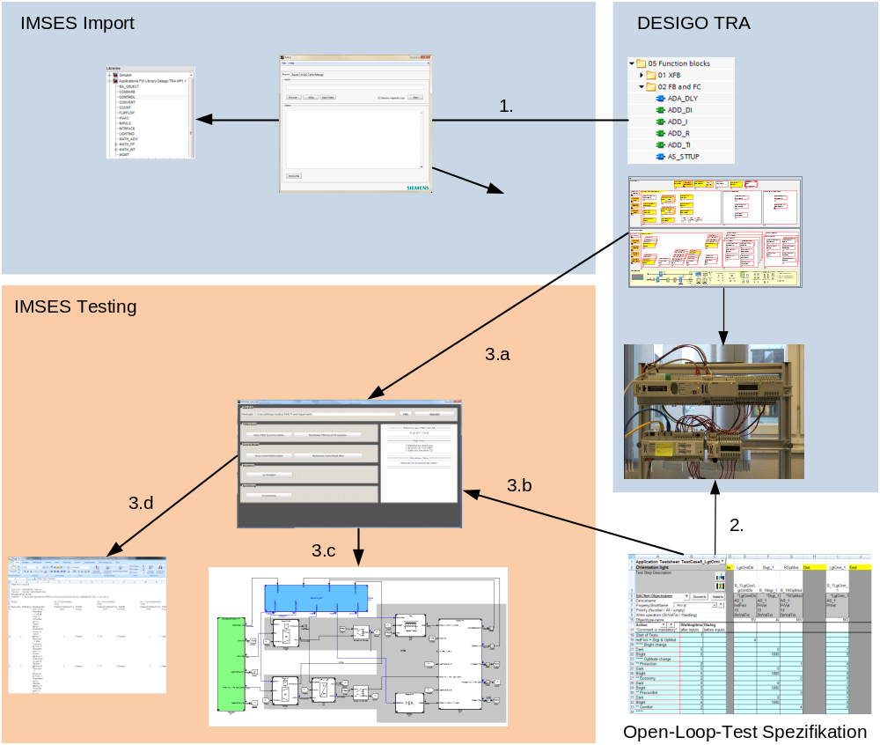

Use Cases:
- Import Bausteine
Bausteine aus dem TRA-System werden importiert in IMSES, und konvertiert in ANSI C. Danach stehen sie für IMSES zur Verfügung.
Nutzer: IMSES-Spezialist
Anwendung: selten
- Open-Loop-Test mit Hardware-in-the-Loop (kein Bestandteil von IMSES)
Applikationen auf dem Controller werden mit Hilfe einer Testspezifikation getestet (TsNet)
Nutzer: Applikationsentwickler
Anwendung sehr häufig
- Open-Loop-Test mit IMSES
Eine auf TRA entwickelte Applikation wird mit IMSES als simulierter Controller getestet
  - Import einer Applikation von TRA
  - Import der Testspezifikation
  - Ablauf Open-Loop-Test
  - Auswertung und Dokumentation des Tests
Nutzer: Applikationsentwickler
Anwendung: sehr häufig

Use Case 3 soll durch die Bedienoberfläche vollständig abgedeckt werden.
Die Funktionen 3.a, b, c und d sind bereits funktionsfähig vorhanden und sind nicht Bestandteil der IPA. Die Funktionen müssen lediglich in die Bedienoberfläche integriert werden.

Voraussetzungen, Vorarbeiten
Im Vorfeld der IPA wurde von Dominik Zgraggen eine Workflow-Analyse durchgeführt. Er wurde dabei von verschiedenen fachkundigen Mitarbeitern unterstützt. Der gesamte Workflow wurde in einzelne Schritte zerlegt und in einem Flussdiagramm dargestellt. In der dazugehörigen Beschreibung sind für jeden Schritt folgende Gesichtspunkte ausformuliert:
- Name und Inhalt
- Eingangsdaten (externe Daten, IMSES-Interne Daten, Settings, Dateipfade…)
- Eingangsvorraussetzungen (Schritte, die vorher gemacht sein müssen und deren Gesamtergebnis)
- Benutzereingaben (nur wenn zwingend erforderlich)
- Mögliche Stati, Warnungen und Fehler
- Ausgangsdaten (nach Extern, IMSES-intern)
- Gesamtergebnis (OK / nicht OK / OK mit Warnungen)

Die Ergebnisse der Vorarbeiten befinden sich im Anhang.

Anforderungen
Die Nutzer sind Applikationsentwickler mit geringen IMSES-Kenntnissen.

- Der Nutzer soll entsprechend dem Workflow des Use-Cases durch den Test geführt werden.
- Der Benutzer kann Schritte einzeln oder mehrere Schritte nacheinander anwählen.
- Der Workflow kann jederzeit vom Nutzer unterbrochen werden und später fortgesetzt werden.
- Einzelne Schritte können jederzeit mit gleichen oder geänderten Eingangsdaten wiederholt werden.
- Der Gesamtstatus über alle Schritte soll vom Nutzer jederzeit erkennbar sein.
- Benutzereingaben sollen, wenn immer möglich, zu Anfang über „Settings“ erfolgen, so dass im Normalfall während des Testings keine weiteren Eingaben erfolgen müssen.
- Die Bedienoberfläche beinhaltet eine Help-Funktion, die den Ablauf und die Eingabefelder erläutert.

Projektziele
Im Rahmen der IPA soll IMSES um die definierten Erweiterungen ergänzt werden.

Die erstellte Software ist unmittelbar nach der Realisierung zu testen.
Testkonzept: White-Box-Ansatz mit Stichproben, Akzeptanztest bei Applikationsentwickler

Projektumfang
Das Projekt umfasst folgende Punkte:
- Konzept einer Bedienoberfläche für den Open-Loop-Test mit IMSES
- Erstellen des Layouts
- Implementierung der Bedienoberfläche
- Einbindung in die bestehende IMSES-Umgebung
- Testen der Software

Bei Erstellung der Workflowanalyse hat sich gezeigt, dass der Gesamtworkflow komplexer ist als angenommen. Weiterhin hat sich gezeigt, dass einige bereits existierende Funktionen nicht unverändert in die Bedienoberfläche integriert werden können.

Daher wird für die IPA vereinbart:

Die Bedienoberfläche enthält alle Elemente des Gesamtworkflows.
Folgende Elemente des Gesamtworkflows werden funktionsfähig implementiert:
- Öffnen eines vorhandenen Projekts
- Auswählen eines Tests
- Durchführen der Simulation
Folgende Elemente werden nur in der Bedienoberfläche vorgesehen, müssen aber nicht zwingend funktionsfähig implementiert werden:
- Projektverwaltung
- Import einer Applikation von TRA
- Teststatus-Auswertung

